Миницентральные системы аспирации, фильтроциклоны ФЦ

КОММЕРЧЕСКОЕ ПРЕДЛОЖЕНИЕ на поставку агрегата ФЦ-12 000РК

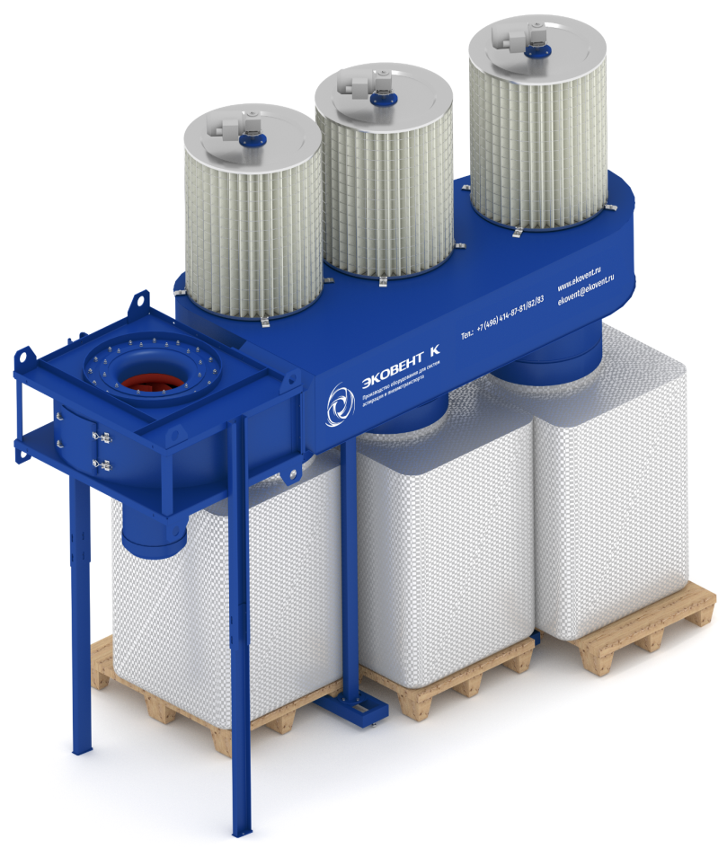
Пылеулавливающий агрегат ФЦ-12 000 с индексом КРК имеет комбинированный механизм регенерации фильтровальных кассет. Комбинированный механизм состоит из механической очистки и обратной струйной продувки сжатым воздухом. Цикл регенерации происходит в автоматическом режиме после каждой остановки агрегата. При этом внутренняя поверхность кассеты очищается от уловленной пыли с помощью вращающейся от электропривода рамки с резиновыми лопатками, и снаружи продувается струей сжатого воздуха по всей высоте кассеты, через отверстия внешней рамки. Источником сжатого воздуха является ресивер с редуктором, входящим в комплект поставки.
ФЦ-12 000КРК с вент. RU-560
Агрегаты комплектуются кассетами из синтетического материала (полиэстера) класса очистки F9. Полиэстер обладает высокими прочностными характеристиками, стойкостью к влаге и хорошей способностью к регенерации. Это позволяет работать с любыми неслипающимися пылями, в.т.ч. строительные смеси, песок, стекло, при условии невысокой концентрации пыли, до 5 г/м3, и небольшой загрузки станка.
Применение частотного преобразователя позволяет увеличить располагаемый напор вентилятора за счет изменения числа оборотов.
Комбинированная регенерация в сочетании с вентилятором высокого давления и частотным преобразователем позволяет использовать данные агрегаты вместо центральных систем аспирац

Технические характеристики
Модель | ФЦ-12000РК
*Производительность, м³/ч | 12000
Гидравлическое сопротивление, Па | 600
Емкость пылесборника, м³ | 0.9х3
Тип вентилятора | RU-560
Мощность эл.двиг., кВт | 18,5
Напор вентилятора, мах, Па | 4500
Объем ресивера, л | 230
Рабочее давление сжатого воздуха в системе регенерации, бар | 6
Давление подаваемого сжатого воздуха для обратной струйной продувки, бар | 2,5
Расход сжатого воздуха на один цикл регенерации, л | 230
Вес, кг | 344
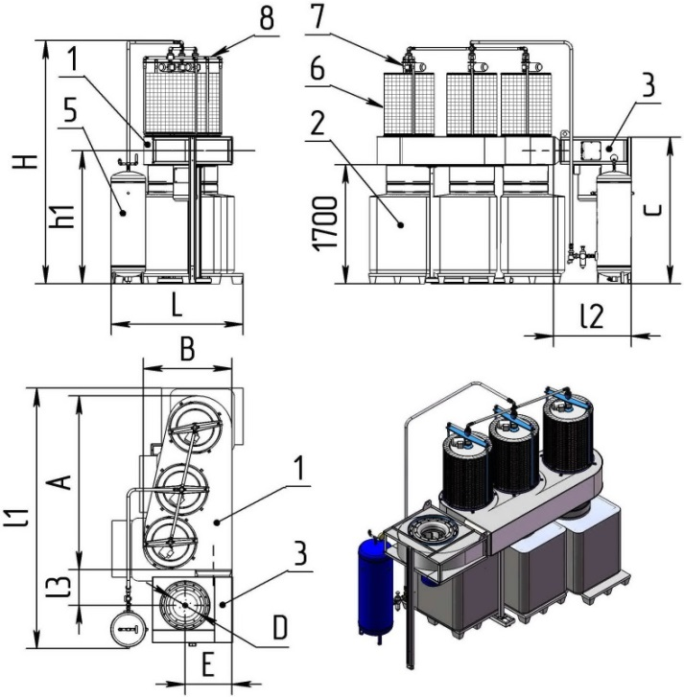

1.Корпус агрегата
2. Мягкий контейнер (пылесборник)
3. Вентилятор серии RU
4. Вентилятор серии GR
5. Ресивер
6. Фильтровальная кассета
7. Система регенерации с электроприводом
8. Система регенерации струйной продувкой

Модель | H | h1 | D | A | B | Е | C | L | l1 | l2 | l3
ФЦ-12000РК | 3340 | 1910 | 455 | 2500 | 1250 | 660 | 2100 | 1860 | 3740 | 1100 | 510

Стоимость оборудования
№№ | Наименование оборудования | Ед. | Кол-во | Цена, | Сумма,
п/п |  | изм. |  | руб. вкл. НДС | руб. вкл. НДС
1 | 2 | 3 | 4 | 5 | 6
1 | Фильтроциклон ФЦ-12 000РК, комплектация 2, в составе:  Установка ФЦ- 12 000РК с автоматической регенерацией (фильтровальный материал - полиэстер, класс очистки F9)  Вентилятор высокого давления ВДП-RU 560, исп.1, N= 18,5 кВт, Lмах = 12 000 м3/час, Нмах = 4 500 Па  Ресивер  Шкаф управления | шт. | 1 | 723 500 | 723 500
 | Итого: |  |  |  | 723 500

1 Срок изготовления оборудования 4 недели после поступления авансового
платежа на р/сч Исполнителя.
2 Гарантия на оборудование - 24 месяца с момента отгрузки с нашего склада.
3 Доставка оборудования осуществляется транспортом Заказчика.
Размеры и вес в упаковке
Аппарат | Кол-во в тарном месте | Длина, L | Ширина, В | Высота, Н | Вес, кг |  | объем
 |  |  |  |  | Брутто | Нетто
ФЦ-12000КРК | 1 | 2700 | 1600 | 1300 | 365 | 334 | 5,616
Кассета Ø700х750 | 1 | 700 | 700 | 1200 | 20 | 18 | 0,588
Кассета Ø700х750 | 1 | 700 | 700 | 1200 | 20 | 18 | 0,588
Кассета Ø700х750 | 1 | 700 | 700 | 1200 | 20 | 18 | 0,588
Шкаф управления | 1 | 500 | 400 | 300 | 55 | 50 | 0,06
Вентилятор | 1 | 1300 | 1100 | 1200 | 260 | 260 | 1,716
 |  |  |  | вес общий,кг | 740 | объем общий, м³ | 9,156

Вы всегда можете у нас приобрести:
- Фильтровальные кассеты
- Мешки пылесборный 0,3 м³
- Контейнеры пылесборные (биг-бег), 0,9 м³ (для ПФЦ-8000, ФЦ)
- Ремни с пружинным замком
- Коллекторы, переходы, бандажи
- Гибкие полиуретановые шланги, алюминиевые трубы, хомуты
- Рабочие колеса
- Мотор-редукторы, электродвигатели

